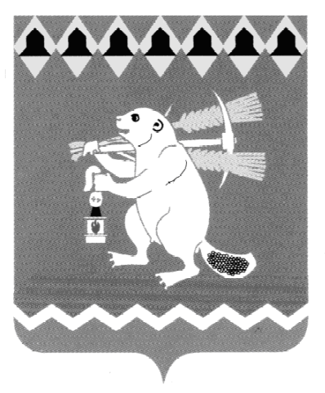
Администрация Артемовского городского округа
ПОСТАНОВЛЕНИЕ

от № -ПА

О внесении изменений в Форму сравнительной таблицы по проекту муниципального нормативного правового акта Артемовского городского округа, утвержденную постановлением Администрации Артемовского городского округа от 18.03.2019 № 300-ПА «Об утверждении форм документов при проведении оценки регулирующего воздействия проектов муниципальных нормативных правовых актов Артемовского городского округа и экспертизе регулирующего воздействия муниципальных нормативных правовых актов Артемовского городского округа»

В целях исправления технической ошибки, руководствуясь статьями 30, 31 Устава Артемовского городского округа,
ПОСТАНОВЛЯЮ:
1. Внести в Форму сравнительной таблицы по проекту муниципального нормативного правового акта Артемовского городского округа, утвержденную постановлением Администрации Артемовского городского округа от 18.03.2019 № 300-ПА «Об утверждении форм документов при проведении оценки регулирующего воздействия проектов муниципальных нормативных правовых актов Артемовского городского округа и экспертизе регулирующего воздействия муниципальных нормативных правовых актов Артемовского городского округа», с изменениями, внесенными постановлением Администрации Артемовского городского округа от 03.03.2021 №128-ПА, (далее - постановление) следующее изменение:
1.1. Приложение 13 к постановлению изложить в следующей редакции (Приложение 1).
2. Постановление опубликовать в газете «Артемовский рабочий», разместить на Официальном портале правовой информации Артемовского городского округа (www.артемовский-право.рф), на официальном сайте Артемовского городского округа в информационно-телекоммуникационной сети «Интернет».
3. Контроль за исполнением постановления возложить на первого заместителя главы Администрации Артемовского городского округа Черемных Н.А.

Глава Артемовского городского округа К.М. Трофимов

Приложение 1
к постановлению Администрации
Артемовского городского округа
от № - ПА

Приложение 13
к постановлению Администрации
Артемовского городского округа
от 18.03.2019 № 300 - ПА

Форма сравнительной таблицы
по проекту муниципального нормативного правового акта Артемовского городского округа
(вид и наименование проекта акта) ________________________

№ строки | Структурный элемент | Действующая редакция муниципального нормативного правового акта Артемовского городского округа | Структурный элемент федерального нормативного правового акта | Редакция федерального нормативного правового акта | Структурный элемент проекта муниципального нормативного правового акта Артемовского городского округа | Редакция проекта муниципального нормативного правового акта Артемовского городского округа
1. | (Например, пп. 3 п. 1 ст. 8)

